GE Acanto WC-Sitz mit Absenkautomatik Quick Release, antibakteriell, weiß

Geberit

Eigenschaften

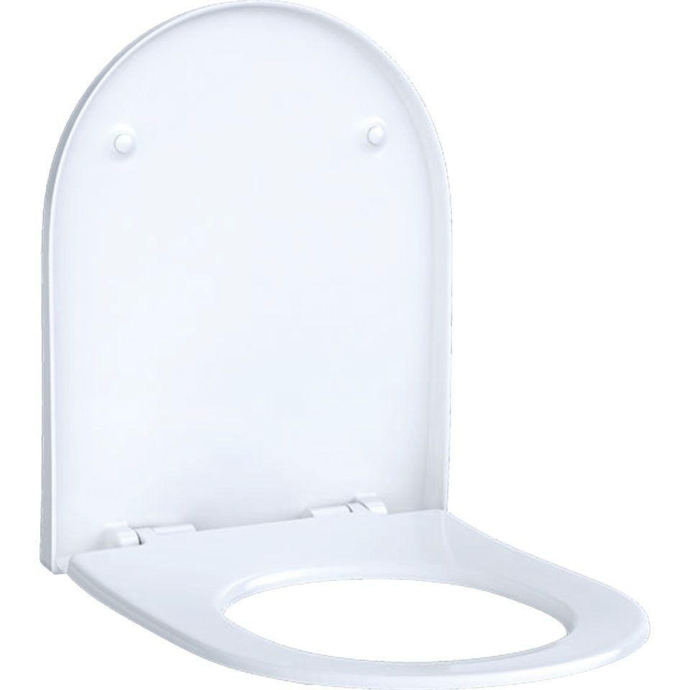

GTIN:

4022009352634

HAN:

500605012

Ausführung Klosettsitz

WC-Sitz mit Deckel

Farbton

weiß

Oberfläche

glänzend

Werkstoff

Duroplast, Kunststoff

Material Scharnierblätter

Messing

Mittenabstand Schraubenbefestigung (mm)

155,00